Zink Rohrwinkelbogen 87° ø60

GRÖMO

Eigenschaften

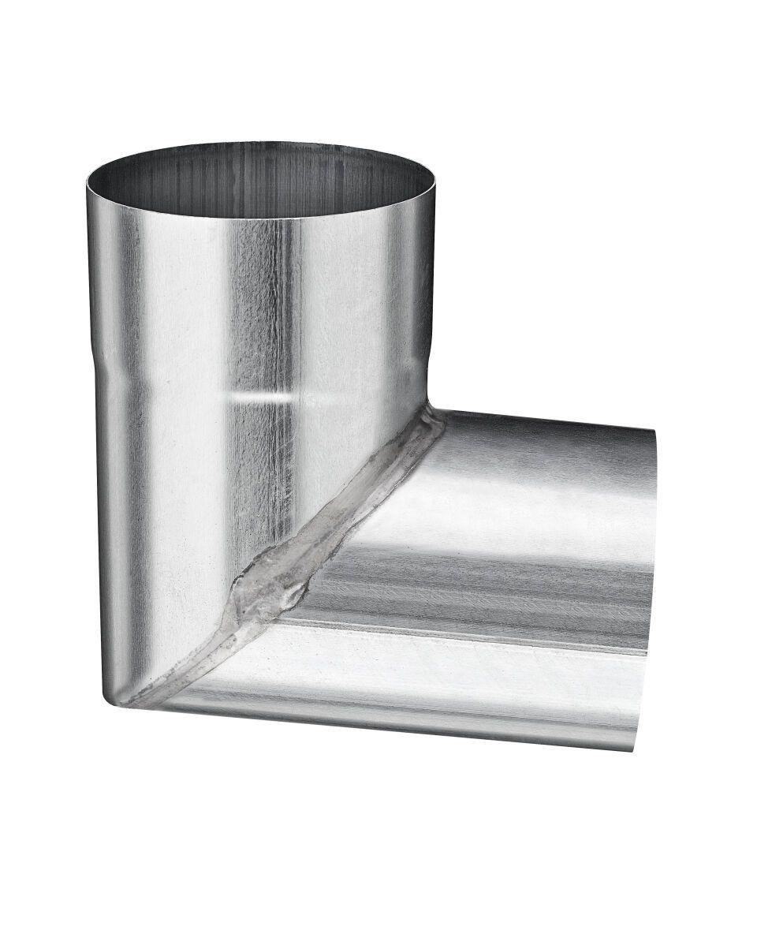

GTIN:

4043706622158

HAN:

62215

Farbton

silber

Werkstoff

Zink

Durchmesser (mm)

62,00

Nennweite DN

60,00

Winkel (Grad)

87,00

Hinweis

Gelötet